МБОУ “Шуманская ООШ”

78-летию Победы советского народа в Великой Отечественной войне посвящается ...

Альбом-воспоминание

“Дети войны”

2023 год
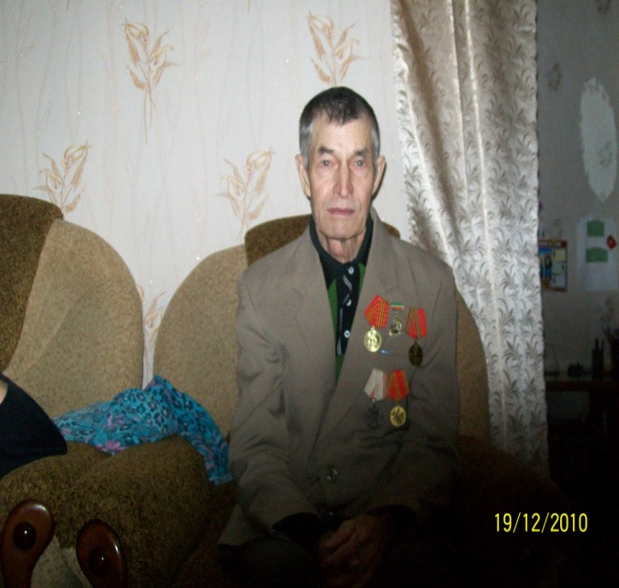Саляхов Кавый Саляхович. Я родился 17 сентября 1932 года в деревне Олуяз Дубъязского района ТАССР в крестьянской семье. Отец работал конюхом в колхозе, мать – домохозяйка (семья воспитывала семь детей). Семья жила бедно, надо было помогать родителям, поэтому я смог закончить только четыре класса школы и начал работать в колхозе: на лошади возить корма на ферму, выполнять другую работу. Но несмотря ни на какие трудности очень хотел учиться, поэтому в СПТУ закончил шестимесячные курсы механизаторов и стал работать трактористом. Во время Великой Отечественной войны жилось, как и всем, очень трудно: работали с утра до ночи, есть было нечего. Из родственников на фронт ушли Саляхов Бадри и Саляхов Хатип. Вернулся только Бадри, Хатип погиб в бою (воевал в Конной дивизии). После войны работал в колхозе трактористом, бригадиром колхозной бригады, пасечником на колхозной пасеке. На пенсию вышел в 1992 году. За добросовестный труд награжден медалями и Почетными грамотами.
Шигапова (Сибгатуллина) Флюра Бариевна. Я родилась 28 мая 1938 года в деревне Туктамыш Высокогорского района РТ в крестьянской семье. Детей было трое - Флюра, Мухамматгали и Фильсина. Двое из них (Мухамматгали и Фильсина) умерли еще в детстве. Когда началась война, отца забрали на фронт, где он пропал без вести. Мать умерла, когда мне было семь лет. Воспитывала меня сестра отца. Помню тяжелое голодное военное детство. Война забрала у меня самых дорогих людей-родителей. В 1959 году я вышла замуж за Шигапова Раиса Фахриевича. В семье родилось четверо детей – Люция, Гульфия, Анис и Амир. Работала телятницей на колхозной ферме. В 1995 году вышла на пенсию. Имею Почетные грамоты и медаль «Ветеран труда».
Гуськова Екатерина Спиридоновна. Я родилась 11 декабря 1933 года в деревне Берли Дубъязского района ТАССР. Родители работали в колхозе: отец – кузнецом, мать – конюхом и разнорабочей. В школе удалось проучиться всего 4 класса. Когда началась война, мне было восемь лет. Отца – Евсеева Спиридона Родионовича – забрали на фронт. С войны он не вернулся, пропал без вести под Сталинградом. Матери тоже часто не было дома: вместе с другими женщинами ее отправляли рыть окопы, заготавливать дрова. Жили с бабушкой и дедушкой. Было голодно: собирали крапиву, мерзлую картошку, колоски на скошенных полях. Приходилось помогать бабушке, которая готовила еду колхозным трактористам и комбайнерам. Кроме отца с войны не вернулись два его брата: Евсеевы Иван Родионович и Михаил Родионович. Погибли и другие родственники: Евсеев Александр Иванович, Чекуров Иван Петрович, Чекуров Адам Григорьевич, Чекуров Алексей Адамович. После войны я работала на прицепке на тракторе, дояркой, телятницей. Зимой ездили пилить дрова на делянки. Жили прямо в лесу в землянках. Вся моя трудовая биография укладывается в 40 лет. Имею медаль «Ветеран труда».

Горячев Александр Степанович. Я родился 30 ноября 1944 года в деревне Большой Починок Высокогорского района ТАССР в крестьянской семье, где было семь детей. Родители работали в колхозе, жили трудно, поэтому, закончив четыре класса начальной школы, я начал помогать родителям и на колхозной работе, и дома. Когда началась Великая Отечественная война, отца – Горячева Степана Степановича – забрали на фронт. В одном из боев он был тяжело ранен и после госпиталя вернулся домой. Продолжал работать в колхозе. И сам я вместе с супругой Александрой Михайловной всю жизнь проработал в колхозе на ферме. На пенсию вышел в 2004 году. За добросовестный труд имею Почетные грамоты и медаль «Ветеран труда».

Сергеева (Шмакова) Валентина Григорьевна. Я родилась в 1940 году в деревне Малый Починок Высокогорского района ТАССР в крестьянской семье. Родители были разнорабочими в колхозе. С детства помогала родителям по дому, потому что на колхозной работе они пропадали «с утра до ночи». В 1941 году отца – Шмакова Григория Куприяновича – забрали на фронт. С фронта демобилизовался в 1944 году, работал в колхозе «Красная заря». Умер 24 ноября 1979 года. Сама я до выхода на пенсию в 1995 году работала в колхозе дояркой и телятницей. Имею медаль «Ветеран труда».
Хуснутдинова Гадиля Ибрагимовна. Я родилась 16 августа 1935 года в деревне Олуяз Высокогорского района ТАССР в крестьянской семье. Родители работали в колхозе. В семье было 4 детей: три дочери и сын. Закончила 4 класса начальной школы и стала помогать родителям по дому. Отец ушел на фронт, но был демобилизован по болезни. Умер в 1946 году. До пенсии я работала в колхозе дояркой и заведующей складом. Награждена медалью «Ветеран труда».

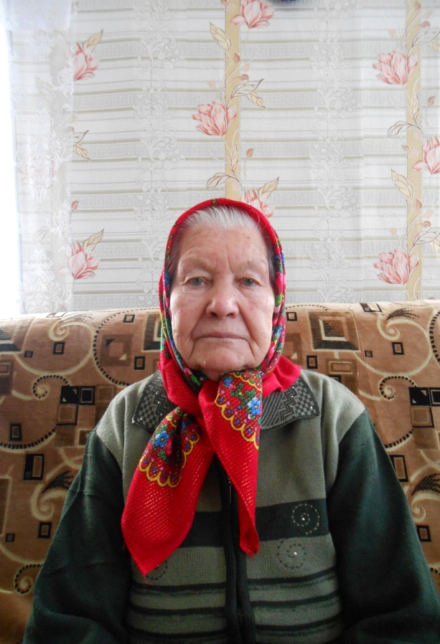 Егорова (Бабанова) Мария Федоровна. Я родилась 27 июня 1928 года в деревне Малый Починок Дубъязского района ТАССР. В нашей семье было 7 детей, все девочки. Отец – Федор Григорьевич – был секретарем сельского совета, бригадиром колхоза «Смена», мать – Анна Ефимовна – разнорабочей в колхозе. С 1938 по 1940 год я училась в школе, а когда надо было переходить в 4 класс, началась война, и учебу пришлось бросить, чтобы помогать семье. Отца сразу забрали на фронт. Я водилась с младшими сестрами, в колхозе поставили ухаживать за телятами, потом работала дояркой. Яркие воспоминания остались о том, как на себе носили мешки с зерном на семена из Арска, где находилась железнодорожная станция. Отец с войны не вернулся, погиб в самом начале – 1941 году. Война забрала и других моих родственников: дядю – Шумилова Василия Ефимовича, двоюродных братьев – Бабановых Петра Михайловича и Иллариона Михайловича, Пронина Григория Ивановича. После войны я работала конюхом, во время сева боронила на быках, была поваром, на Алатский спиртзавод возила зерно и картофель, которые надо было сдавать в виде поставок (так назывался налог), телятницей. В 1978 году я вышла на пенсию в 50 лет, т.к. была многодетной матерью. 19 сентября 1978 года мне было присвоено звание Ветеран труда, я награждена медалью Материнства II степени (2 ноября 1972 года), а также юбилейными медалями в честь Победы в Великой Отечественной войне.

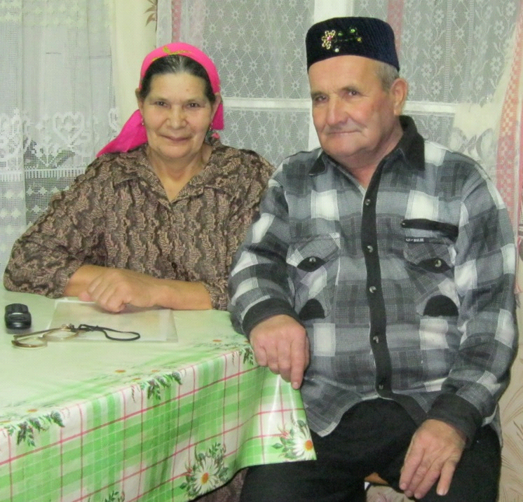 Гилязовы Габдрасих Замалеевич и Нурия Бариевна. Я, Гилязов Габдрасих Замалеевич, родился 24 ноября 1941 года в деревне Олуяз Высокогорского района ТАССР вторым ребёнком в семье и единственным сыном среди пяти дочерей. Семья была большая. Отец - Гилязов Замалей Гилязович - был крестьянином, хорошо знал сапожное дело, так как у отца была мастерская. Мать - Гилязова Ркия Галимулловна - работала в колхозе и вела хозяйство. Я получил семилетнее образование в 1957 году, а 1986 году заочно окончил «Тукаевский» совхоз – техникум в селе Атня по специальности механик. Мне пришлось испытать все трудности военного детства. Отец - Замалей Гилязович - был на войне с 1942 по 1945 год. С войны пришёл в мае 1945 года, а вот дядя - Гилязов Фатих Гилязович - погиб в 1943 году в Новгородской области. Трудовую деятельность я начал в 1957 году механизатором колхоза «Красная заря». В 1987 году он был избран председателем Шуманского сельского Совета народных депутатов. В 2000 году был переведён инженером КП «Красная заря». 3 января 2005 года вышел на пенсию. Мой общий трудовой стаж составляет 48 лет. За долголетний добросовестный труд в 1984 году награждён медалью «Ветеран труда».
Я, Гилязова Нурия Бариевна, родилась 8 октября 1942 года в деревне Трукляр Атнинского района ТАССР. Я была в семье четвёртым ребёнком. Мой отец - Абдуллин Бари - даже не узнал, что родилась дочка, так как в это время уже был на фронте, где погиб, защищая Родину. Матери - Абдуллиной Галиме Садритдиновне – одной пришлось поднимать на ноги четверых детей. До войны родители работали в колхозе «Шахтёр» Атнинского района разнорабочими. Я закончила семь классов и начала работать в колхозе животноводом. Детство прошла без отцовского тепла: я часто завидовала подружкам и одноклассницам, у которых были отцы, мне так хотелось тоже хоть раз произнести слово «папа» родному человеку. С 1958 по 1969 год я работала в колхозе «Шахтёр» Атнинского района, а с 1969 по 1998 год в совхозе «Красная заря» Высокогорского района животноводом. Мой трудовой стаж - 40 лет. За долголетний добросовестный труд в 1984 году я награждена медалью «Ветеран труда».

Мамаева (Филиппова) Пелагея Прокопьевна. Я родилась в 1936 году в деревне Берли Высокогорского района ТАССР в крестьянской семье. Родители работали в колхозе, воспитывали семь детей. Несмотря на все трудности, я закончила семь классов сельской школы. Когда началась Великая Отечественная война, отец, Филиппов Прокопий Иванович, и два старших брата ушли на фронт. К счастью, все вернулись в родной дом живыми. Часто вспоминаю послевоенное детство, как приходилось помимо домашней работы помогать колхозу: собирали хлеб, косили сено, на колхозных огородах поливали капусту, морковь, огурцы. Работала и прицепщицей на тракторе. До выхода на пенсию я работала в совхозе «Красная заря». Награждена медалью «Ветеран труда».

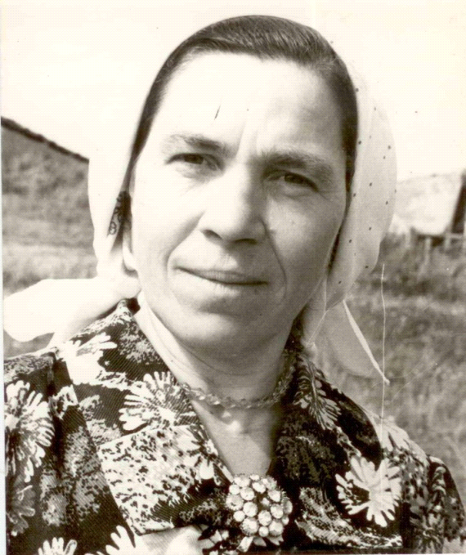Сочкова (Баранова) Зиновья Павловна. Я родилась 14 мая 1941 года в деревне Большой Починок Высокогорского района ТАССР третьим ребенком в семье колхозников. Отец – Баранов Павел Алексеевич – работал в тракторной бригаде трактористом. Мать – Баранова Надежда Герасимовна – работала звеньевой, разнорабочей на подвозе воды на лошади на ферму. Закончила семь классов: с 1 по 4 класс училась в начальной школе в своей деревне, а с 5 по 7 класс – в Шуманской школе. Моего отца забрали на фронт, когда мне был всего 21 день отроду, поэтому знаю о нем только по рассказам матери и других родственников. С фронта отец не вернулся: попал под бомбежку, в часть вернулся через три дня контуженый, израненный. В похоронке, которую получила семья, указана дата смерти – 12 января 1942 года. Похоронен под Старой Руссой в Новгородской области. Не вернулся с фронта и дядя – Баранов Петр Алексеевич. После войны семья жила бедно, не хватало еды, нечего было надеть, чтобы идти в школу. Весной, как только сходил снег, вся детвора бежала собирать на поле мерзлую картошку. Торопились, чтобы успеть хоть что-то собрать. Однажды из-за этого я пропустила уроки в школе, а когда через день пришла, меня отругали за пропуски. Съедобными были и лебеда, и картофельная ботва, и барда – все, чем можно было утолить голод. Моя трудовая биография начинается сразу после окончания школы, связана с родной деревней, родным хозяйством. Работая дояркой, я достигла высоких результатов и была передовиком производства долгие годы. Мой труд неоднократно отмечался различными наградами: Почетными грамотами, Дипломами, ценными подарками. Я много раз была победителем социалистического соревнования в районе, мне вручался переходящий кубок имени Героя Социалистического Труда Е.А.Кузьминой. Кроме многочисленных медалей («Победитель соцсоревнования», «За доблестный труд к 100-летию В.И.Ленина») мой труд отмечен двумя орденами: Знак Почета и Красного Знамени. На протяжении многих лет я вела и общественную работу: была депутатом местного и районного Совета народных депутатов. 14 мая 1996 года вышла на заслуженный отдых. Имею медаль «Ветеран труда»

Сабиров Лутфулла Сабирович. Я родился 15 февраля 1937 года в деревне Олуяз Высокогорского района ТАССР. Отец работал конюхом на колхозной ферме, мать – воспитателем в детском саду. В семье воспитывали 7 детей. Закончил 4 класса. С 12 лет стал работать пастухом в колхозе, чтобы помогать семье. В первые послевоенные годы, как и всем, жилось трудно, но постепенно жизнь налаживалась. До ухода на пенсию в 1997 году я работал в родном хозяйстве шофером, плотником, бригадиром. Награжден медалью «Ветеран труда».
Антипов Сергей Тимофеевич. Я родился 8 октября 1933 года в деревне Большой Починок Дубъязского района ТАССР. В крестьянской семье было 6 детей. Родители работали в колхозе. Закончил 5 классов. Семья осталась без кормильца (отец погиб на фронте под Ленинградом), надо было помогать матери и учебу пришлось бросить. До выхода на пенсию в 1993 году работал в совхозе «Красная заря» разнорабочим. Награжден медалью «Ветеран труда».

Фазылзянов Ахат Фазылзянович. Я родился 20 июня 1939 года в деревне Олуяз Высокогорского района ТАССР в крестьянской семье. Отец работал конюхом в колхозе, мать была разнорабочей. Семья жила бедно. В холодное время нечем было топить печь, дров не было, поэтому топили соломой. Постоянно хотелось есть. Особенно трудно было весной, когда мало-мальские запасы подъедались. Мы, деревенские мальчишки, пытаясь найти что-то съестное, иногда пролезали через лазейки на колхозный склад, воровали 1-2 картошки (чтобы не было заметно) и бегали на луг печь картошку в траве. С самого юного возраста я стал работать в колхозе. До выхода на пенсию в 1999 году работал на ферме. Имею медаль «Ветеран труда».

Васина (Яшина) Зоя Петровна. Я родилась 1 декабря 1940 года в деревне Берли Выскогорского района ТАССР в крестьянской семье. В начальную школу ходила в родной деревне, заканчивала семилетнее образование в Шуманах. Моя трудовая биография началась в 1956 году и до выхода на пенсию в 1995 году была связана с совхозом «Красная заря». Работала дояркой. Не раз награждалась Грамотами и ценными подарками. Имею медали «За доблестный труд» и «Ветеран труда».

Закирова (Хакимуллина) Раиса Гатиатовна. Я родилась 28 сентября 1940 года в деревне Олуяз Высокогорского района ТАССР. Мать – Рахия Нигметзяновна – была разнорабочей в колхозе. Отец – Гатият Хакимуллович – уезжал на сезонные работы по найму шахтером. Я закончила 7 классов Ташлы-Ковалинской школы. Рано осталась без отца, который в мае 1941 года был призван в армию и осенью того же года пропал без вести под Москвой. Приходилось во всем помогать матери, так как я была единственным ребенком в семье. Моя трудовая биография связана с сельским хозяйством. Награждена медалью «Ветеран труда».
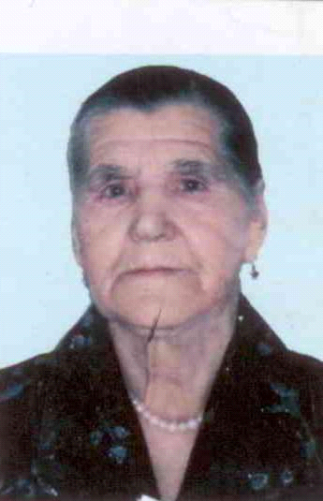Горячева (Репина) Нина Андреевна. Я родилась 30 сентября 1929 года в деревне Большой Починок Дубъязского района ТАССР в крестьянской семье. Родители работали в колхозе, воспитывали трех дочерей и сына.
Я хорошо помню военное время. Семье стало жить совсем трудно, когда отца - Андрея Егоровича – 1 января 1942 года забрали на фронт (до 1942 года у него была «бронь», так как он работал трактористом в колхозе). С фронта отец не вернулся. Закончить удалось только 4 класса начальной школы. Когда надо было сдавать «испытание» (экзамен) в 5 класс, мать не отпустила меня в школу. На дворе стояла осень, все старались запастись картошкой на зиму. «Проходишь в школу – останемся без всего», - сказала она мне. До сих пор слезы наворачиваются на глаза, когда вспоминаю младшего братишку Петю, которому было чуть больше годика, когда началась война. Он умер от голода. Коровы в семье не было, не было молока, чтобы кормить мальчика. Но переживая в душе личное горе, приходилось наравне со взрослыми помогать на колхозных работах: косить сено, жать, работать на ферме.
Война тянулась долгие четыре года. Осенью 1941 года, когда враг был под Москвой, в деревню приходили специальные распоряжения: в темное время суток плотно занавешивать окна, чтобы, если долетят до наших мест вражеские самолеты, они не смогли определить, что это деревня и не подвергли ее бомбежке. С теплотой вспоминаю москвичей, которые были эвакуированы в нашу деревню, и с которыми мы делили все поровну: и работу, и хлеб.
Моя трудовая биография связана с совхозом «Красная заря», где я проработала до выхода на пенсию в 1984 году. Награждена медалью «Ветеран труда», а также юбилейными медалями в честь Победы в Великой Отечественной войне.
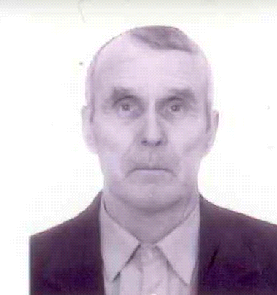 Горячев Аркадий Степанович. Я родился 2 февраля 1932 года в деревне Большой Починок Дубъязского района ТАССР в крестьянской семье. Как и все деревенские дети рано начал работать. Я учился в 4 классе, когда после занятий в школе, приходилось боронить колхозные поля на лошадях. Председатель колхоза приходил за нами прямо в школу, чтобы не дай бог мы не пришли на работу. Мы еще мальчишки, не хватало роста, чтобы запрячь лошадь. Лошадей нам запрягут, посадят на лошадь и отправят. Домой приходили затемно, а наутро как ни в чем не бывало бежали в школу. Так, с раннего детства начав работать, я помогал своей семье. Семья была большая – 7 детей: всех надо было накормить, обуть и одеть. Тяжело было во время войны и в первые послевоенные годы, когда в деревнях было голодно: самим есть нечего, а колхозы платили поставки (продовольственные налоги) государству. Не выполнить задание было нельзя, это считалось преступлением. Вся моя взрослая трудовая жизнь связана с совхозом «Красная заря», откуда я в 1992 году вышел на пенсию. Имею медаль «Ветеран труда».

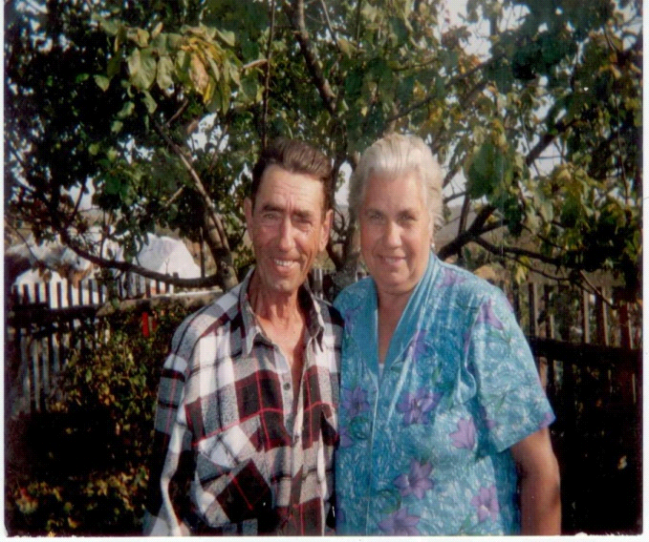Калинин Сергей Владимирович. Я родился 8 октября 1943 года в деревне Шуманы Высокогороского района ТАССР в крестьянской семье. Учился в Шуманской школе. Стал помогать родителям с 11 лет, когда вместе с другими деревенскими ребятишками работали в поле: на убранных полях собирали оставшиеся после комбайнов колоски, грузили зерно в машины, которые перевозили его на ток. Некоторое время работал на ферме. В конце 50-х годов прошлого века началась электрификация деревень. Нас, несколько молодых людей, послали помогать электрикам тянуть провода. Мне так понравилось это занятие, что я попросил бригадира принять меня на работу. Главная организация находилось в Казани, на улице Чернышевского, куда мы с другом, Стрекаловым Борисом, съездили, прошли подготовку и были приняты на работу в должности электриков. Я принимал участие в электрификации деревень нашего района: Инси, Махмура, Гари, Малого Починка и др. С 1962 по 1965 год служил в ВС СССР в Красноярске. Наша часть обслуживала ракетные шахты и была режимным объектом. Когда демобилизовался, продолжал работать в родной деревне Шуманы, сначала на радиоузле, затем кочегаром на молокозаводе, был заведующим нефтебазой, а до выхода на пенсию в 2003 году снова электриком.

